СОБРАНИЕ ПРЕДСТАВИТЕЛЕЙ
СЕЛЬСКОГО ПОСЕЛЕНИЯ
БОЛЬШАЯ ДЕРГУНОВКА
МУНИЦИПАЛЬНОГО РАЙОНА
БОЛЬШЕГЛУШИЦКИЙ
САМАРСКОЙ ОБЛАСТИ
ТРЕТЬЕГО СОЗЫВА
РЕШЕНИЕ № 188
от 29 декабря 2018 года

Об утверждении Положения о структуре администрации сельского поселения Большая Дергуновка муниципального района Большеглушицкий Самарской области и схемы структуры администрации сельского поселения Большая Дергуновка муниципального района Большеглушицкий Самарской области
Руководствуясь нормами статьи 37 Федерального Закона Российской Федерации от 06 октября 2003 г. № 131-ФЗ «Об общих принципах организации местного самоуправления в Российской Федерации», Собрание представителей сельского поселения Большая Дергуновка муниципального района Большеглушицкий Самарской области
Р Е Ш И Л О:
1. Утвердить Положение о структуре администрации сельского поселения Большая Дергуновка муниципального района Большеглушицкий Самарской области (приложение 1).
2. Утвердить схему структуры администрации сельского поселения Большая Дергуновка муниципального района Большеглушицкий Самарской области (приложение 2).
3. Со дня вступления в силу настоящего Решения признать утратившим силу Решение Собрания представителей сельского поселения Большая Дергуновка муниципального района Большеглушицкий Самарской области № 113 от 15 декабря 2017 года «Об утверждении Положения о структуре администрации сельского поселения Большая Дергуновка муниципального района Большеглушицкий Самарской области на 2018 года и схемы структуры администрации сельского поселения Большая Дергуновка муниципального района Большеглушицкий Самарской области на 2018 года».

4. Настоящее Решение вступает в силу со дня его принятия и нормы его распространяются на правоотношения, возникшие с 01 января 2019года.

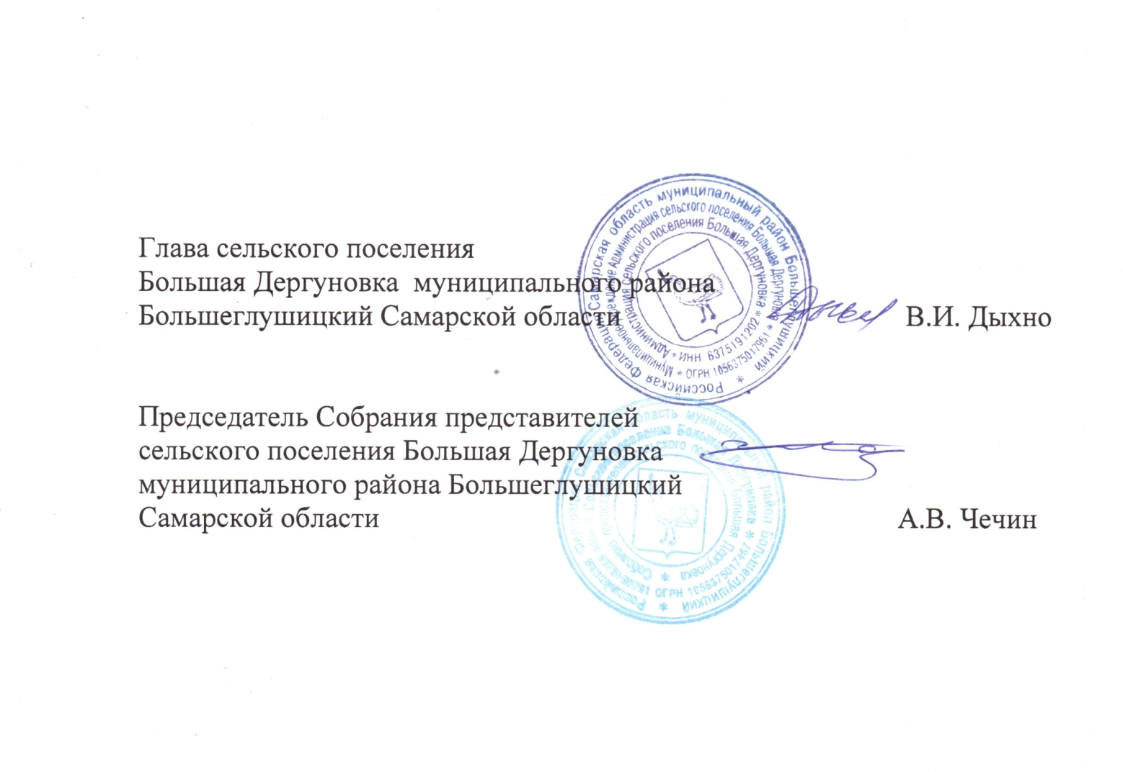

Приложение 1
к Решению Собрания представителей сельского поселения Большая Дергуновка муниципального района Большеглушицкий Самарской области
от 29 декабря 2018г. № 188

ПОЛОЖЕНИЕ
о структуре администрации сельского поселения Большая Дергуновка муниципального района Большеглушицкий Самарской области
1. Под структурой администрации сельского поселения Большая Дергуновка муниципального района Большеглушицкий Самарской области понимается перечень установленных настоящим Положением структурных подразделений администрации сельского поселения Большая Дергуновка муниципального района Большеглушицкий Самарской области.
Структурные подразделения администрации сельского поселения Большая Дергуновка муниципального района Большеглушицкий Самарской области образуются для обеспечения деятельности администрации сельского поселения Большая Дергуновка муниципального района Большеглушицкий Самарской области и главы сельского поселения Большая Дергуновка муниципального района Большеглушицкий Самарской области.
2. Положения о структурных подразделениях администрации сельского поселения Большая Дергуновка утверждается главой сельского поселения Большая Дергуновка муниципального района Большеглушицкий Самарской области.
3. В структуру администрации сельского поселения Большая Дергуновка муниципального района Большеглушицкий Самарской области входят:
- глава сельского поселения Большая Дергуновка муниципального района Большеглушицкий Самарской области;
- ведущий специалист администрации сельского поселения Большая Дергуновка муниципального района Большеглушицкий Самарской области;
- специалист администрации сельского поселения Большая Дергуновка муниципального района Большеглушицкий Самарской области;
- инспектор воинского учета администрации сельского поселения Большая Дергуновка муниципального района Большеглушицкий Самарской области.
4. Изменения и (или) дополнения в структуру администрации сельского поселения Большая Дергуновка муниципального района Большеглушицкий Самарской области вносятся Решением Собрания представителей сельского поселения Большая Дергуновка муниципального района Большеглушицкий Самарской области по представлению главы сельского поселения Большая Дергуновка муниципального района Большеглушицкий Самарской области.

Приложение 2

к Решению Собрания представителей сельского поселения Большая Дергуновка
муниципального района Большеглушицкий Самарской области

СХЕМА СТРУКТУРЫ
администрации сельского поселения Большая Дергуновка муниципального района Большеглушицкий Самарской области
Инспектор воинского учета
администрации сельского поселения Большая Дергуновка муниципального района Большеглушицкий Самарской области

Глава сельского поселения Большая Дергуновка
муниципального района Большеглушицкий
Самарской области
Ведущий специалист администрации сельского поселения Большая Дергуновка муниципального района Большеглушицкий Самарской области

Специалист администрации сельского поселения Большая Дергуновка муниципального района Большеглушицкий Самарской области

